Аннотация к дополнительной профессиональной программе
профессиональной переподготовки

«Теоретические и методические аспекты организации физкультурно-оздоровительной и спортивно-массовой работы в образовательных организациях и физкультурно-оздоровительных клубах»
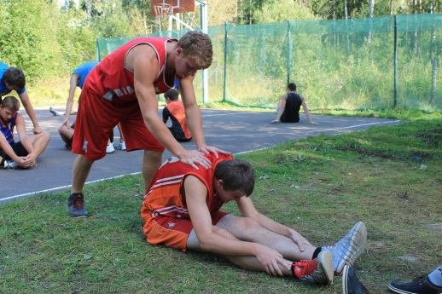
1.Цели реализации программы. Дополнительная профессиональная программа профессиональной переподготовки направлена на получение компетенций, необходимых для выполнения нового вида профессиональной деятельности в области физической культуры и спорта.

2. Характеристика нового вида профессиональной деятельности, трудовых функций и (или) уровней квалификации
№ п/п | Содержание совершенствуемой или вновь формируемой компетенции
1 | Планировать, организовывать и проводить тренировочную деятельность с различными группами населения в соответствии с правилами техники безопасности и правилами СанПин.
2 | Проектировать содержание, проводить отбор оптимальных форм и методов тренировочного процесса в зависимости от целей, задач, вида деятельности и возрастных особенностей
3 | Проводить тренировочные занятия по общей физической и специальной подготовке занимающихся.
4 | Применять знания возрастной анатомии, физиологии, биомеханики при составлении и реализации тренировочного процесса
5 | Консультировать по вопросам улучшения физической подготовленности населения различных возрастных групп
6 | Применять профессиональную терминологию; способы и формы общения с людьми разного возраста; правовых и этических норм профессиональной деятельности.

Программа разработана в соответствии с:
-Федеральным законом «Об образовании в РФ» № 273_ФЗ от 29.12.2012 г.
-федеральным государственным образовательным стандартом среднего профессионального образования по специальности 49.02.01 Физическая культура (приказ Минобрнауки России 11 августа 2014 г. № 976);
-профессиональным стандартом «Тренер» (приказ Минтруда России 28 марта .2019 г. № 191н).
-профессиональным стандартом «Педагог» (приказ Минтруда России 18 октября .2013 г. № 544н).
К освоению программы допускаются лица, имеющие среднее профессиональное и (или) высшее образование (любого профиля). Для успешного освоения программы необходимо, чтобы слушатели имели опыт занятий физической культурой и спортом. Медицинские ограничения регламентированы Перечнем медицинских противопоказаний Минздрава России.
После сдачи квалификационного экзамена слушатели получают Диплом о профессиональной переподготовке установленного образца, дающий право заниматься новым видом деятельности в области физической культуры и спорта. Трудоемкость программы – 256 часов.

